请求路径：server/onNewApplication

"userid" 人员内码

idepartment 报修机构内码

ctel 联系电话

icard 设备内码（二维码 iid）

ifaulttype 故障类型（参照id=1109 树 返回iid）

ifaultphenomena 故障现象内码（参照id=1110 树表 返回iid）

cfaultphenomena 故障描述

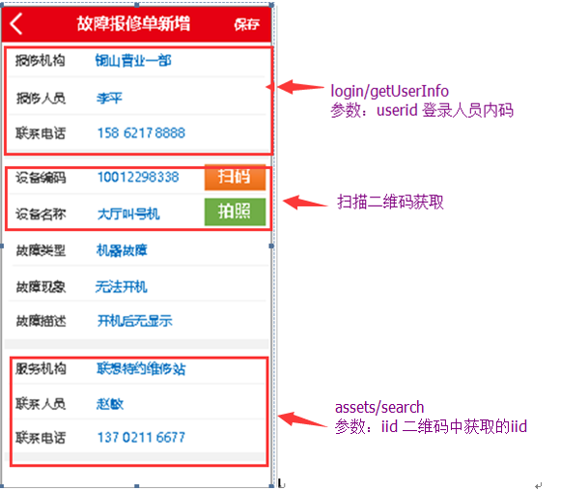

报修单处理 路径：server/applicationToDeal

单据内码 iid

操作用户内码 userid

处理方式 iprocess（参照id=1106 表 返回iid）

处理建议 csolution

服务人员 cprocess

联系电话 cprocesstel

上门时间 destimate

服务记录 路径：server/toService

作业单号 iid

故障类型 ifaulttype （参照iid=1109 树 返回iid）;

解决方式 iservice （参照id=1107 表 返回iid）;

故障现象 ifaultphenomena （参照iid=1110 树表 返回iid）;

服务备注 cservice

服务人员 cpcperson;

处理方式 iprocess （参照iid=1106 表 返回iid）;

处理描述 cprocess;

故障描述 cfaultphenomena;

处理结果 iresult （参照id=1108 表 返回iid）;

确认评价 路径：server/tomakemarket

作业单号 iid

用户id userid

服务人员 cpcperson;

到场服务时间 dfact;

综合评价 cevaluate;

服务机构 icustomer （参照iid=4 树表 返回iid）;

服务及时性 itime （参照iid=1145 表 返回 iid）;

服务态度 iattitude （参照iid=1145 表 返回iid）;

处理结果 iresult （参照id=1108 表 返回iid）;

服务技能 iskills （参照iid=1145 表 返回iid）;